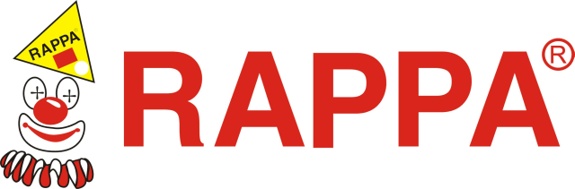

tel.: 596 927 161 kl. 39, 608 270 809 kl. 39, fax: 596 914 797

ZÁKAZNICKÁ REKLAMACE - Reklamační List

Zákazník: ………………………………………… Telefon: …………………………………..
Adresa zákazníka: ……………………………………………………………………………...
Příjemce: Rappa s.r.o., Za Humny 1082/1, Ostrava – Polanka, 725 25
Reklamované zboží:
Název zboží: Kód sortimentu:
Číslo faktury:
Popis závady/reklamace:

………………………………………
Podpis zákazníka

………………………………………
Datum podání reklamace
______________________vyplňuje odd. reklamací, Rappa s.r.o._________________________________

………………………………………
Datum převzetí reklamace

Popis zásilky (obsahu) při převzetí k reklamaci:

